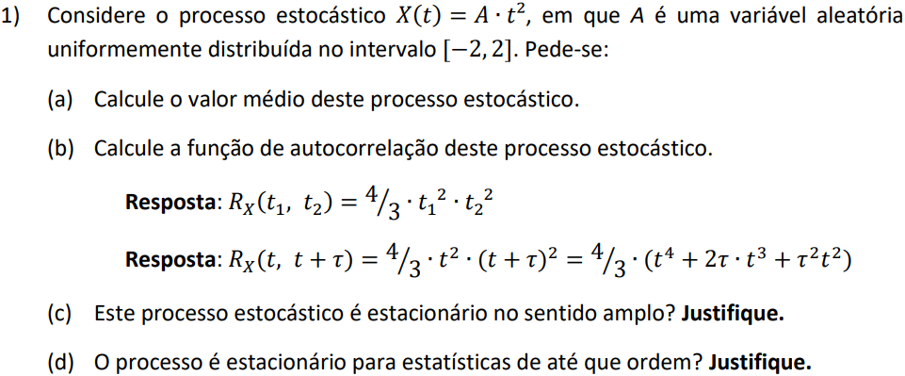**M008 (Exercício 10 – CAP.5)**

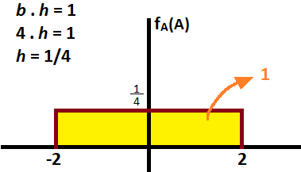***(a)***

2

-2

***(b)***

2

2

**(c) Não, pois a função de autocorrelação depende dos instantes t1 e t2.**

**(d) O processo é estacionário para estatísticas de primeira ordem.**

p/ estatísticas de primeira ordem, o processo é estacionário, pois a média é constante.

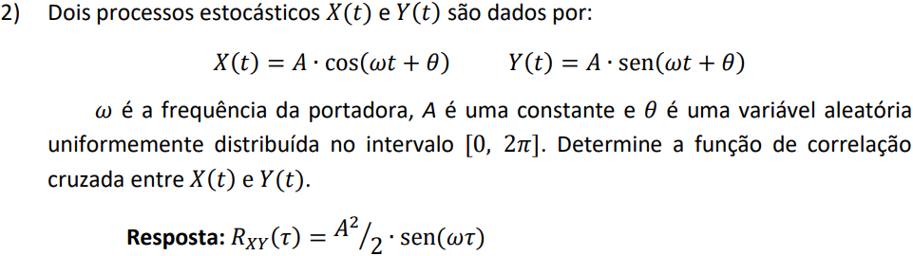p/ estatísticas de segunda ordem, o processo não é estacionário, pois a função de autocorrelação depende dos instantes t1 e t2. portanto, para as demais ordens, o processo também não será estacionário.



0 2π

0